Excel Műszakvezetői Menü

Létrehoztam pár egyszerű programot, amikkel a WO kittingelés fájlba létrehozhatóak dbszám, láda listázás és egyéb statisztikák.
Ezeket egy menübe betettem, mint bármely más Excel parancs egy kattintással elindíthatóak.
Mindegyik egy kis leírással és kérdéssel indul, hogy lefuthat-e, mindből ki is lehet lépni Mégsem vagy Nem gombokkal.

FIGYELEM:
Az így lefutatott változtatás NEM VONHATÓ VISSZA, ha rossz lapon, helyen futott le az adott program csak a munkafüzet mentés nélküli bezárása oldja meg a gondot.
Ha a cellákban van szövegezés azt minden esetben felülírja a program futáskor, ezek a beírások elvesznek. Szintén csak a mentés nélküli bezárással vonható vissza művelet.

Négy csoportot hoztam létre.
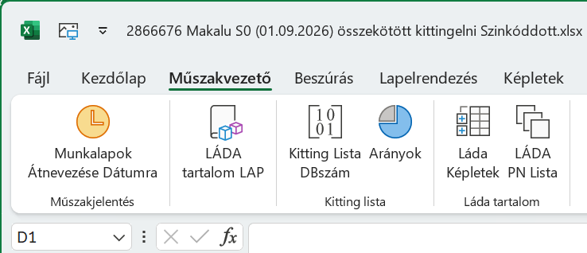

Műszakjelentés:
Munkalapok Átnevezése Dátumra
A hónap elején létrehozott Műszakjelentés fájl átnevezését tudjátok vele elvégezni.

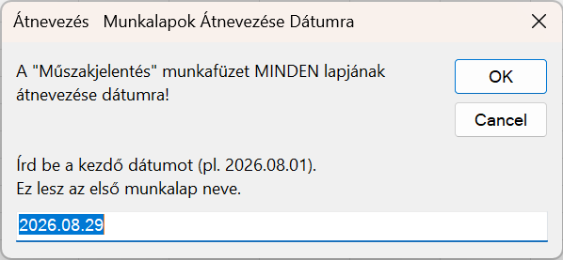

Elindítás után ad meg a dátumot pl.: 2026.09.01
Az Ok gombra az összes munkalap neve a kezdő dátum +1-re változik.
A munkalapok száma nem számít, lehet kevesebb vagy több mint a hónap napjai.
A program addig nevezi át a lapokat ameddig talál.
Mindig az összes munkalapot átnevezi, nincs honnantól – meddig.
Mindig minden lapot átnevez. A dátum megadása ezért legyen mindig elseje.

Ha elkészült, üzenet ablak jelenik meg róla.
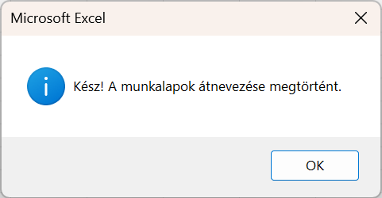

Eredmény:

LÁDA tartalom LAP:
LÁDA tartalom LAP
Ez a makró létrehozza a Kittinges fájlban a LÁDA tartalom munkalapot és beírja, megformázza a fejlécet.
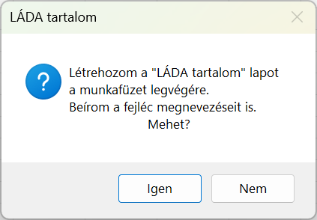
Eredmény:
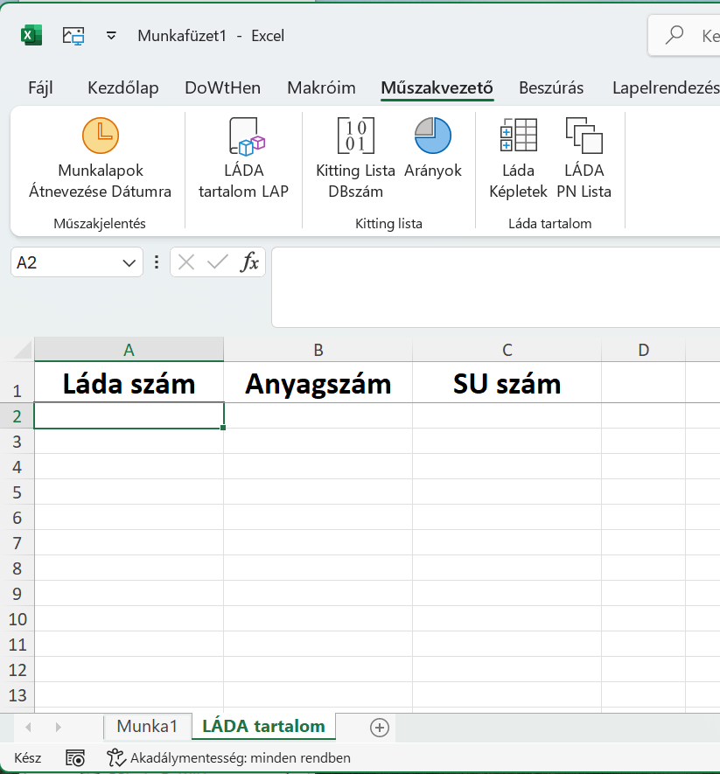

Kitting lista:
Kitting lista DBszám
Ehhez a programhoz szükséges az LX02-ben a WO-ra kiadott anyagok listájára.
Ezt a listát a kitting lista munkalap H1 cellájába kell beilleszteni.
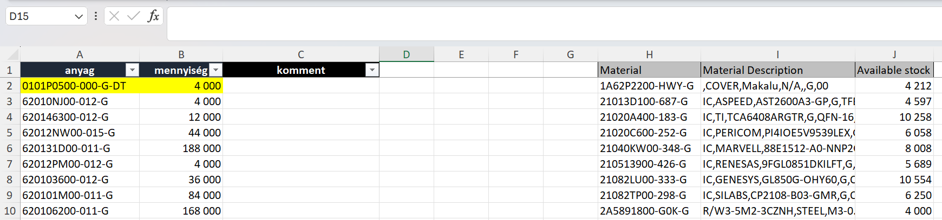
A program megkeresi és beírja az H oszlopból az anyagok kiadott mennyiségét a C oszlop komment oszlopába. Majd beszínezi a zöld, sárga, piros jelölő színekkel.
Elindításkor itt is leírás és kérdést tesz fel, hogy lefuthat-e.
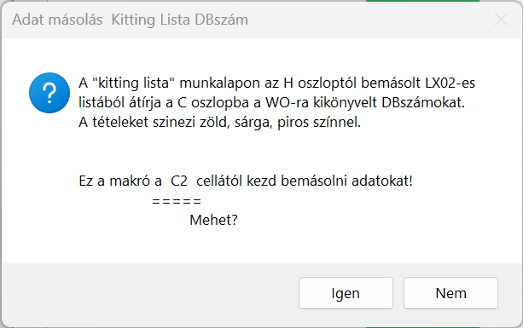
Eredmény:
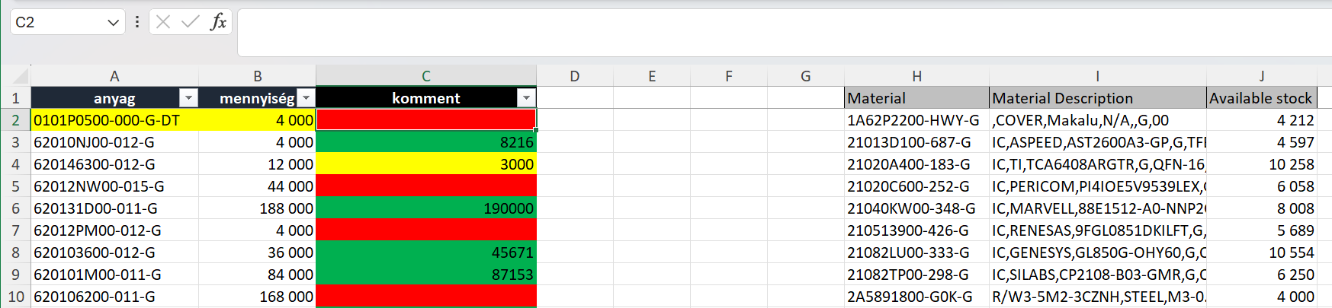
Miután végzett a program az H - J oszlopok törölhetőek is!

Arányok
A kitting lista munkalapon összeszámolja, hogy a WO-ra hány %-nyi alapanyag van kiadva, könyvelve.

Ez a makró oda fog másolni, ahol az Excelben az aktuális kijelölés van!
Ezért itt először érdemes futtatás előtt a L1 cellára kattintani.
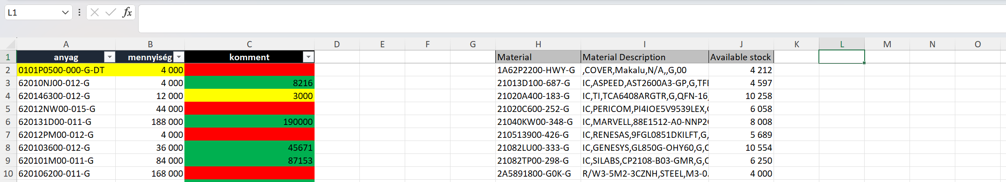

Futtatáskor az infó ablak megmutatja melyik cellába másolná majd a képleteit.
A kérdés itt is megtalálható, futhat vagy nem.
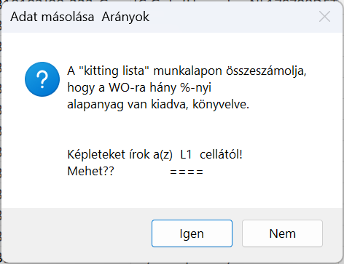

Eredmény:
Megszámolja a zöld és sárga színű cellákat, a többit üresnek veszi.
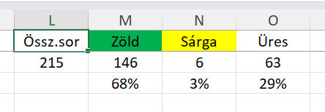

Láda tartalom:
Láda Képletek
A Láda tartalom munkalapra anyagszám/Dbszám összesítő képleteit másolja be a D1 cellától.
- Hány DB SU van ebből az anyagból a ládában
A ládában hány db tekercs van az adott anyagból.
- Összesen ennyi tekercs van a WO-ra kiadva ebből az anyagból
Megkeresi az összes előfordulást a listában és összeadja ezeket.
- Hány ládában van ez az anyag?
Az adott anyagot hány ládában kell keresni majd.

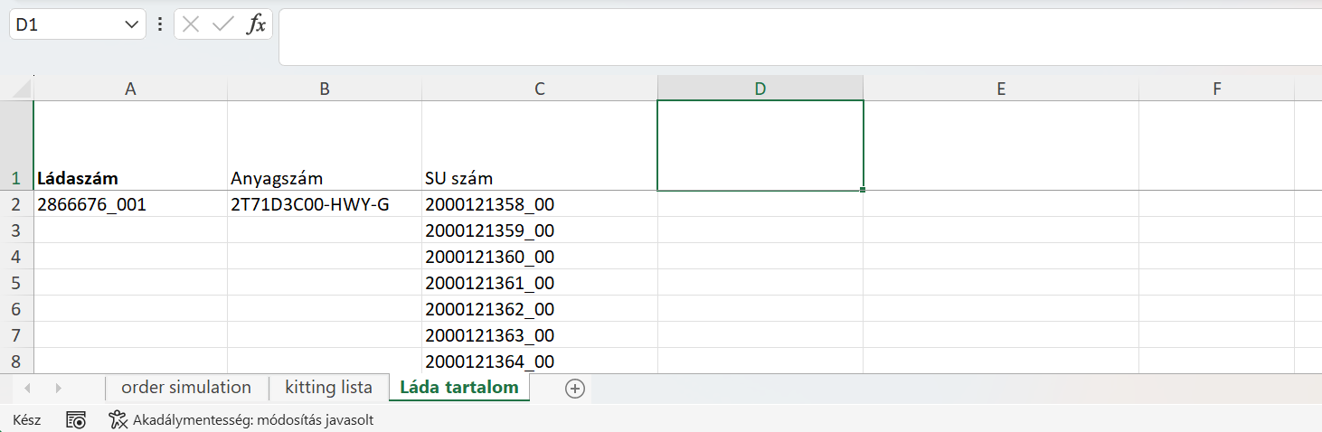

Az infó és kérdés itt is megtalálható az induló cella számával.
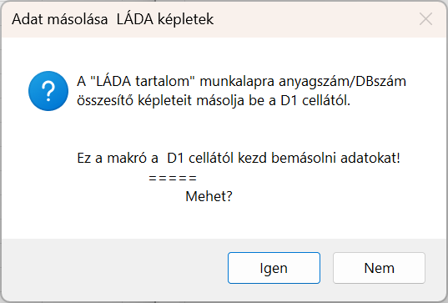

Eredmény:
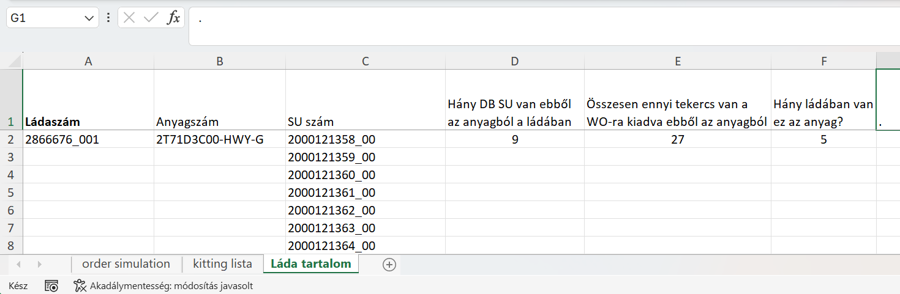

Láda PN Lista
A Láda tartalom munkalapon növekvő sorrendbe rakva az anyagokat és felsorolja melyik ládákban találhatóak.
A program sorrendbe rendezi a teljes anyaglistát és mellé írja az össz. tekercsek számát, valamint a ládaszámokat.
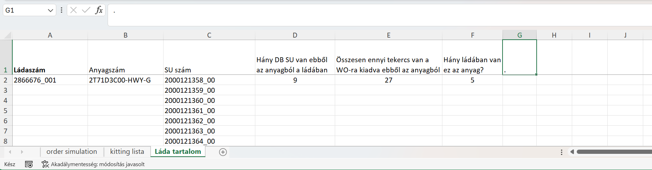

Indításkor a leírás, kérdés és induló cella helye itt is megjelenik.
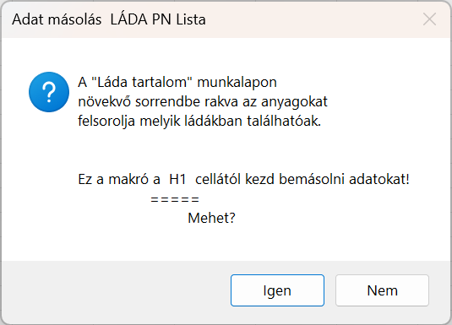
Eredmény:
